Muhammet Kayra Bulut-20011901

1. Bisection

2. Regula Falsi

3. Newton-Raphson

4. NxN’lik bir matrisin tersi

5. Gauss Eliminasyon

6. Gauss Seidal

7. Sayısal Türev(merkezi,ilerş,geri)

8. Simpson Yöntemi

9. Trapez Yöntemi

NOT: Bütün Yöntemler yapılmıştır. Sunumda Gauss Seidel ve Merkezi Farkla Türev

yöntemleri gösterilmiştir. Gösterilen yöntemlerin kodları ve

çalıştırıldığında alınan ekran görüntüleri aşağıdadır.

#include <stdio.h>

#include <math.h>

int main(void) {

int i, a[10],n;

float e,l,k,kucuk=0.0,buyuk=0.0;

printf("Lutfen en buyuk ussu giriniz");

scanf("%d",&n);

for(i=0;i<=n;i++){

printf("Lutfen ussu %d olan degiskenin katsayisini giriniz",i);

scanf("%d",&a[i]);

}

printf("Kac noktasindaki turev");

scanf("%f",&k);

l=k+0.0001;

k-=0.0001;

for(i=0;i<=n;i++){

kucuk+=pow(k,i)\*a[i];

buyuk+=pow(l,i)\*a[i];

}

e=(kucuk-buyuk)/(k-l);

printf("%f",e);

return 0;}

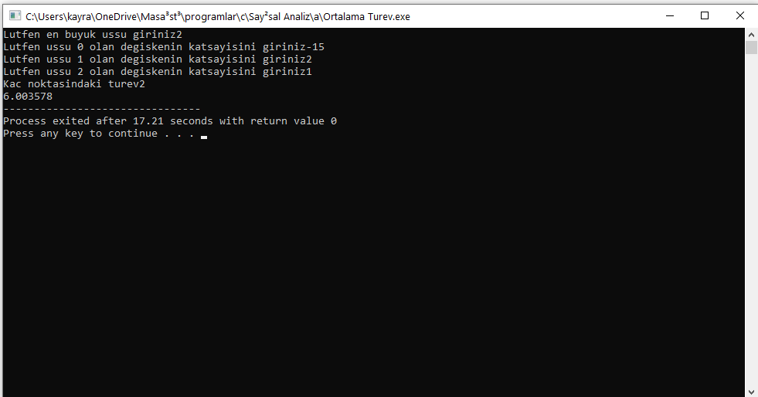

#include<stdio.h>

#include<conio.h>

#include<math.h>

#define SIZE 10

int main(void)

{

int i,j,n,m;

float a[SIZE][SIZE],b[SIZE],c[SIZE],e;

printf("Lutfen degisken sayisini giriniz: ");

scanf("%d", &n);

printf("Lutfen denklem sayisini giriniz: ");

scanf("%d", &m);

printf("Lutfen epsilone degerini giriniz: ");

scanf("%f", &e);

printf("Lutfen denklem ve degiskenleri siralanmis sekilde giriniz:\n");

for(j=1;j<=m;j++){

for(i=1;i<=n;i++){

printf("Lutfen %d. denklemin %d. degiskenini giriniz : ",j,i);

scanf("%f",&a[j][i]);

}

printf("Lutfen %d. denklemin sonucunu giriniz: \n",j);

scanf("%f",&a[j][n+1]);

}

for(i=1;i<=n;i++){

printf("Lutfen %d. degisken icin baslangic degeri giriniz: \n",i);

scanf("%f",&b[i]);

}

c[1]=b[1]+2\*e;

while(c[1]-b[1]>e || b[1]-c[1]>e || c[2]-b[2]>e || b[2]-c[2]>e || c[3]-b[3]>e || b[3]-c[3]>e || c[4]-b[4]>e || b[4]-c[4]>e){

for(i=1;i<=m;i++){

c[i]=b[i];

b[i]=a[i][n+1];

for(j=1;j<=n;j++){

if(i!=j)

b[i]-=a[i][j]\*b[j];

}

b[i]/=a[i][i];

printf("%d %f\t",i,b[i]);

}

printf("\n");

}

for(i=1;i<=n;i++){

printf("%d. degisken = %f\n",i,b[i]);

}

return 0;}

